管理员后台开发文档记录

- 新建分类方法：
  - 预约类型：type值
  - 链接新建页面：write_normal_category.php?type=…
  - 修改分类列表页面的具体链接：list_normal_category.php?type=…
- 小数据缓存功能说明：
  - 功能点：

  - 相关文件：
/administrator/cachedata.php
/administrator/templates/elements/cachedata.html
另外配合thickbox库
  - 调用规则：
该功能配合文本输入域一起工作。在文本输入域附近 放置<a href="cachedata.php?type=cache_source&targetid=id_source&height=300&width=350" class="thickbox"><{$lang.choose}></a>
注意指定2个关键参数：
      - type: type参数值是数据存储地点的标识，也就是对应一个用于存储数据的.txt文件。
      - targetid: targetid参数值是文本输入域的ID值，这样才可以找到选定的条目所放置的地方。
- 搜索提示功能说明：
  - 功能点：
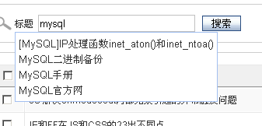
  - 相关代码：
/administrator/js/common.admin.js中的function show_down_menu函数
逻辑处理代码：/administrator/ajax_action.php?action=searchkey
  - 调用规则：
<div>
<input type="text" id="search_key" name="<{$search.field}>" value="" <{if $search.table>''}>onkeyup="show_down_menu(this, '数据表', '字段', '显示菜单ID', '输入域ID')" />
</div>
<div id="menudown" style="display:none"></div>

